КОНЧАЕТСЯ ЛЕТО (АВГУСТ)

Концерт для детского хора, чтеца и фортепиано
"КРУГЛЫЙ ГОД ХОРОВОД", 2014 г.

слова Михаила Садовского музыка Владимира Синенко

Август всем добра припас,
Завалил плодами
И не хочет ни на час
Расставаться с нами.
Осень рядом, но пока
На пороге лета
Мы ещё наверняка
Не поверим в это.

КОНЧАЕТСЯ ЛЕТО (АВГУСТ)
Концерт для детского хора, чтеца и фортепиано
"КРУГЛЫЙ ГОД ХОРОВОД", 2014 г.

слова Михаила Садовского музыка Владимира Синенко

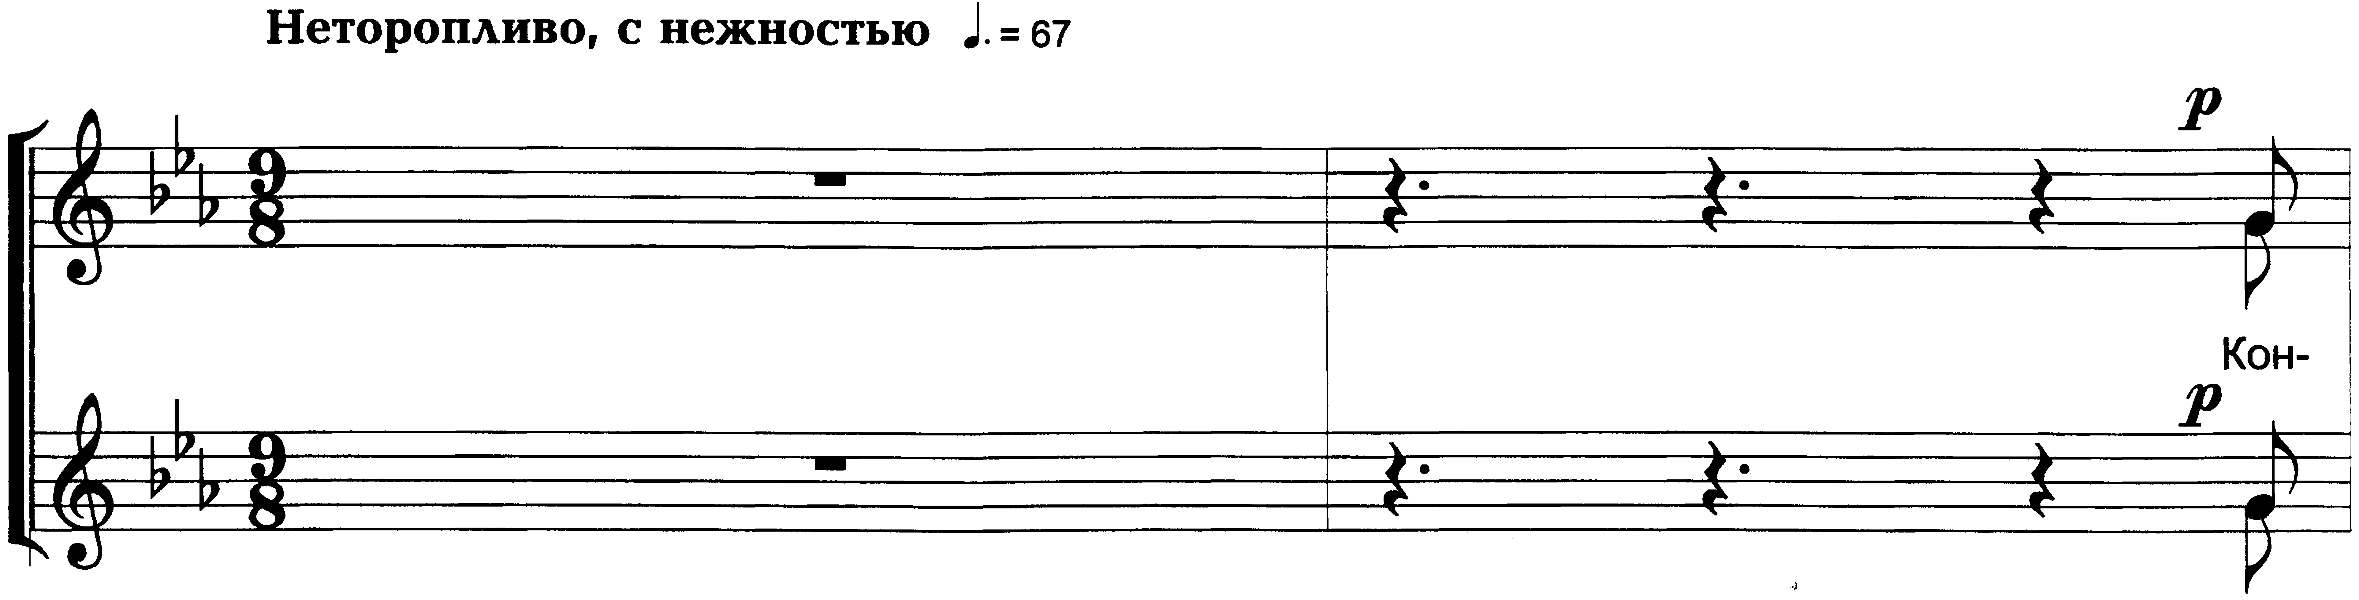
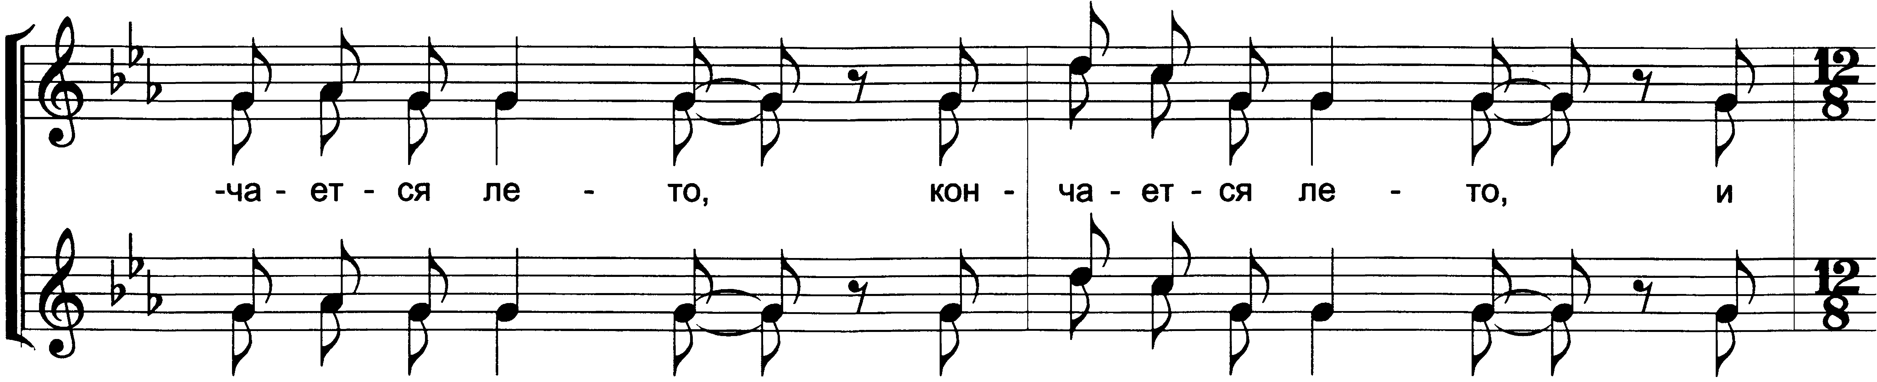
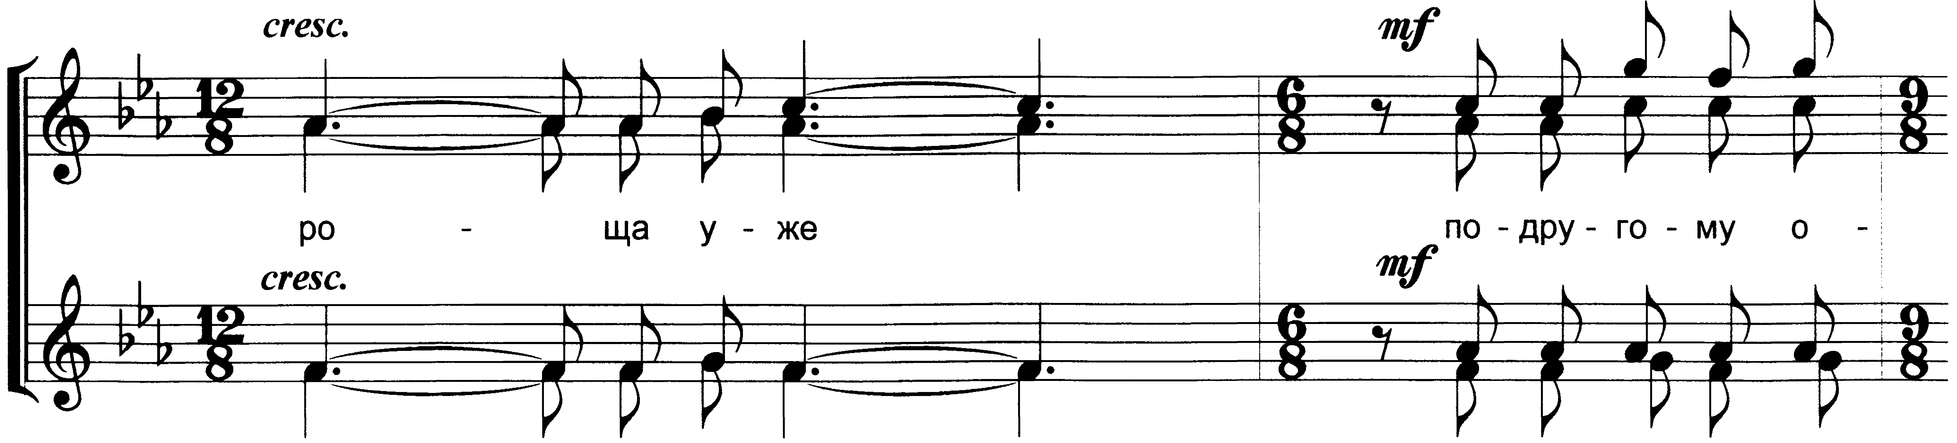
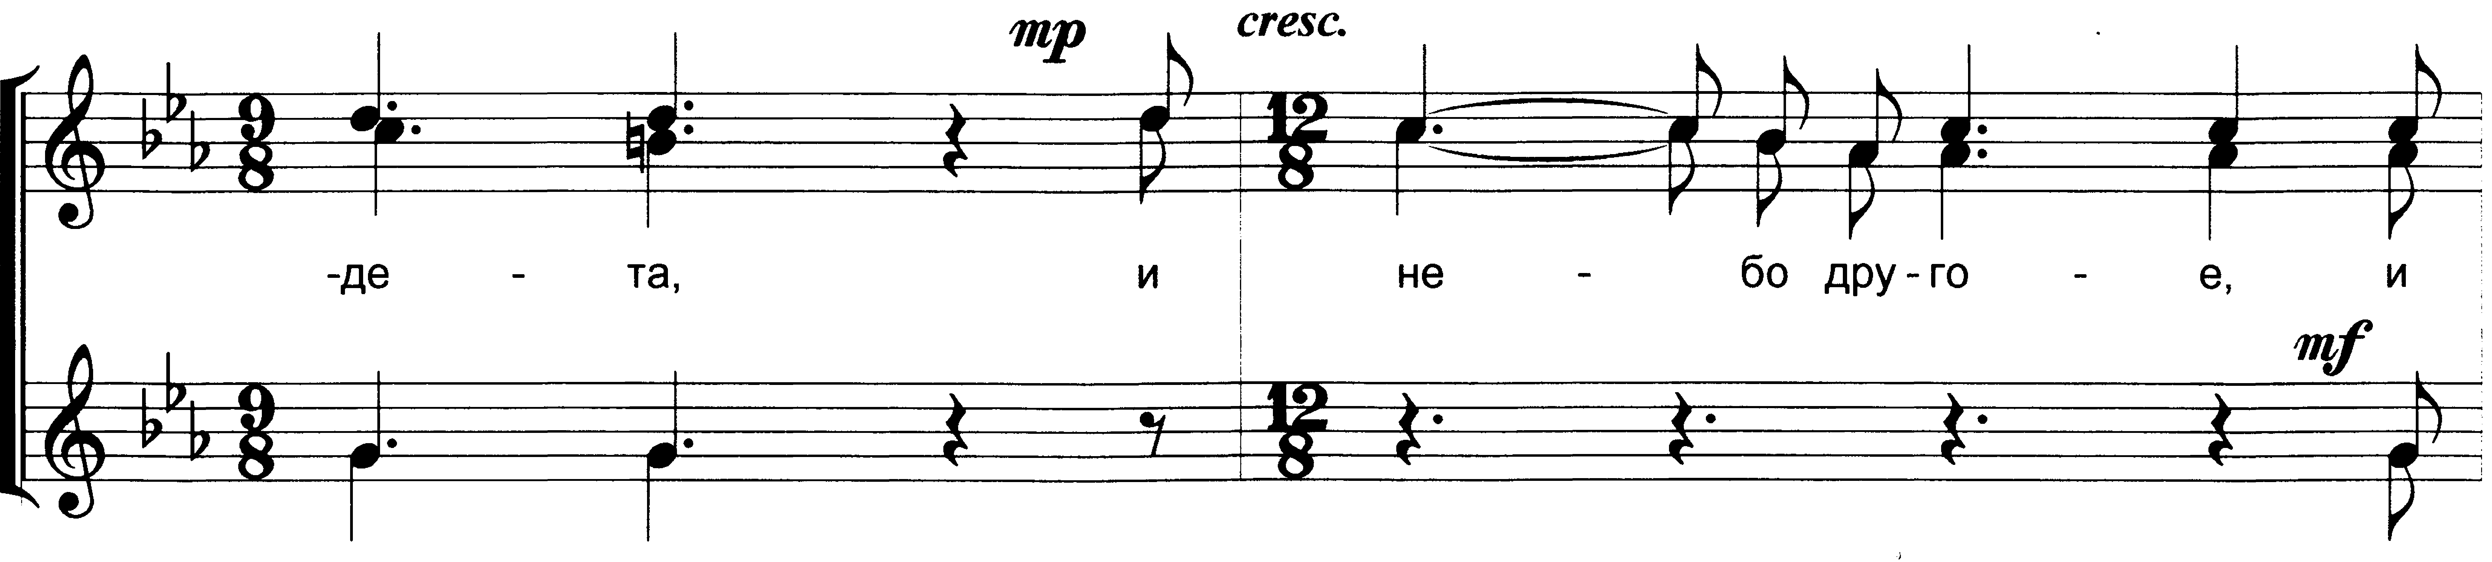
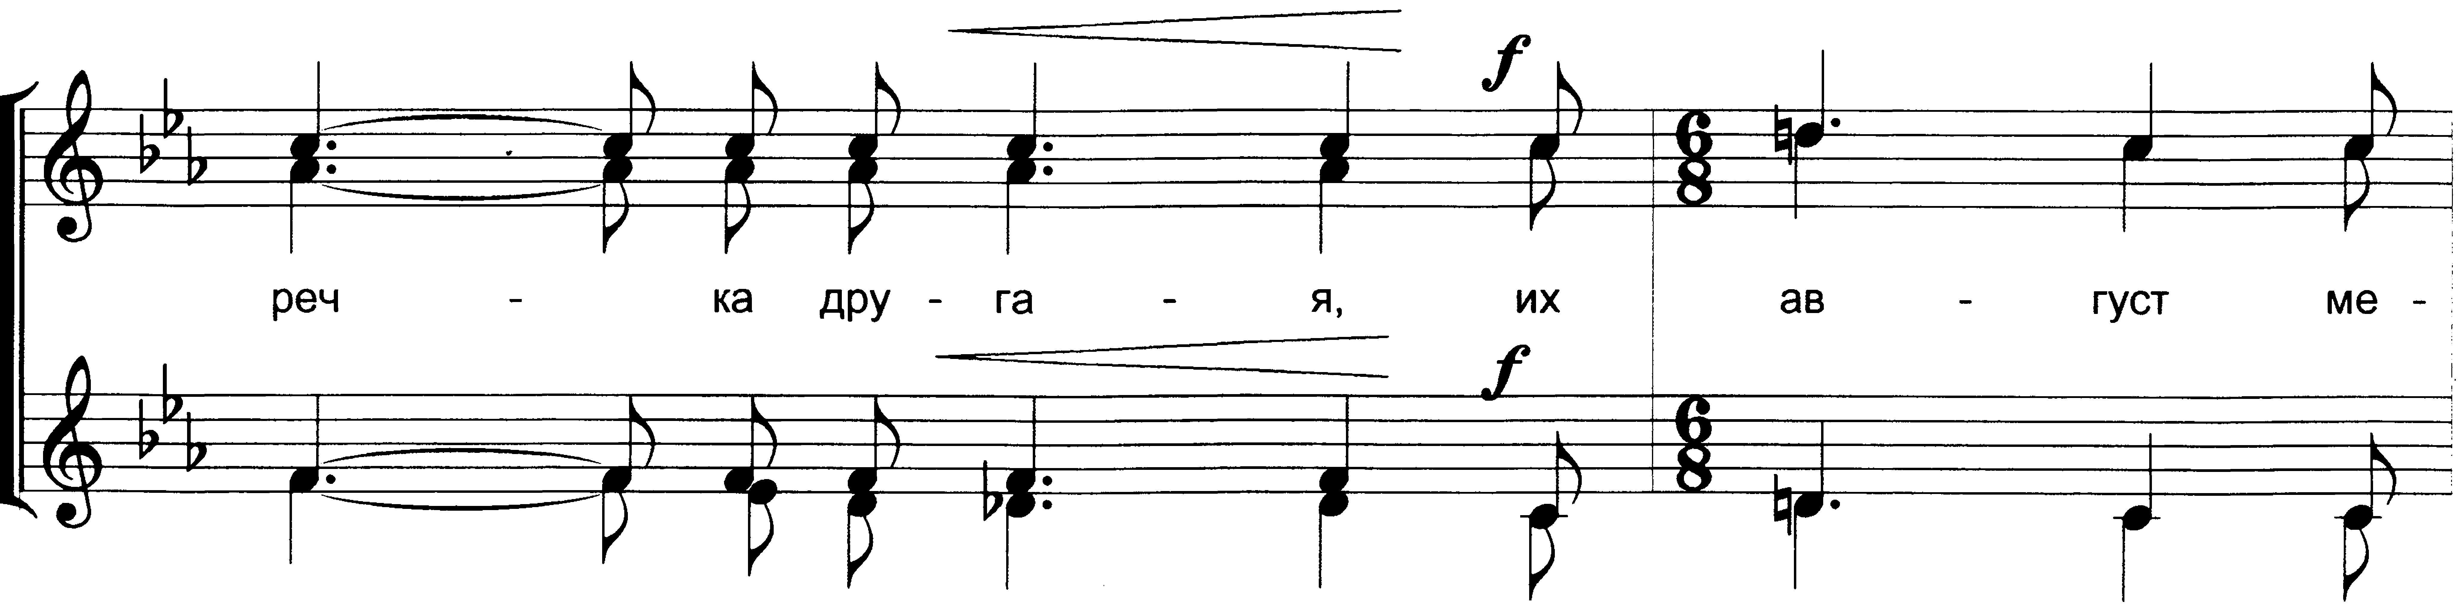
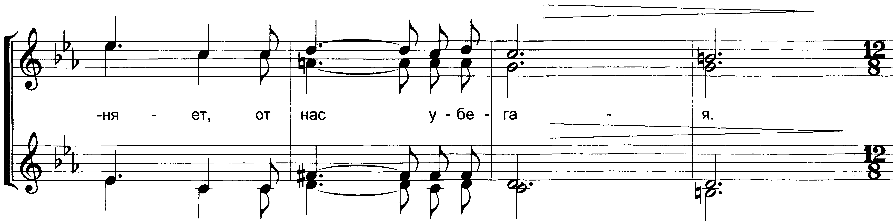3 т.//
